**Phòng gd & ĐT quận Long biên**

**trường mầm non phúc đồng**



-----*** ------***-----

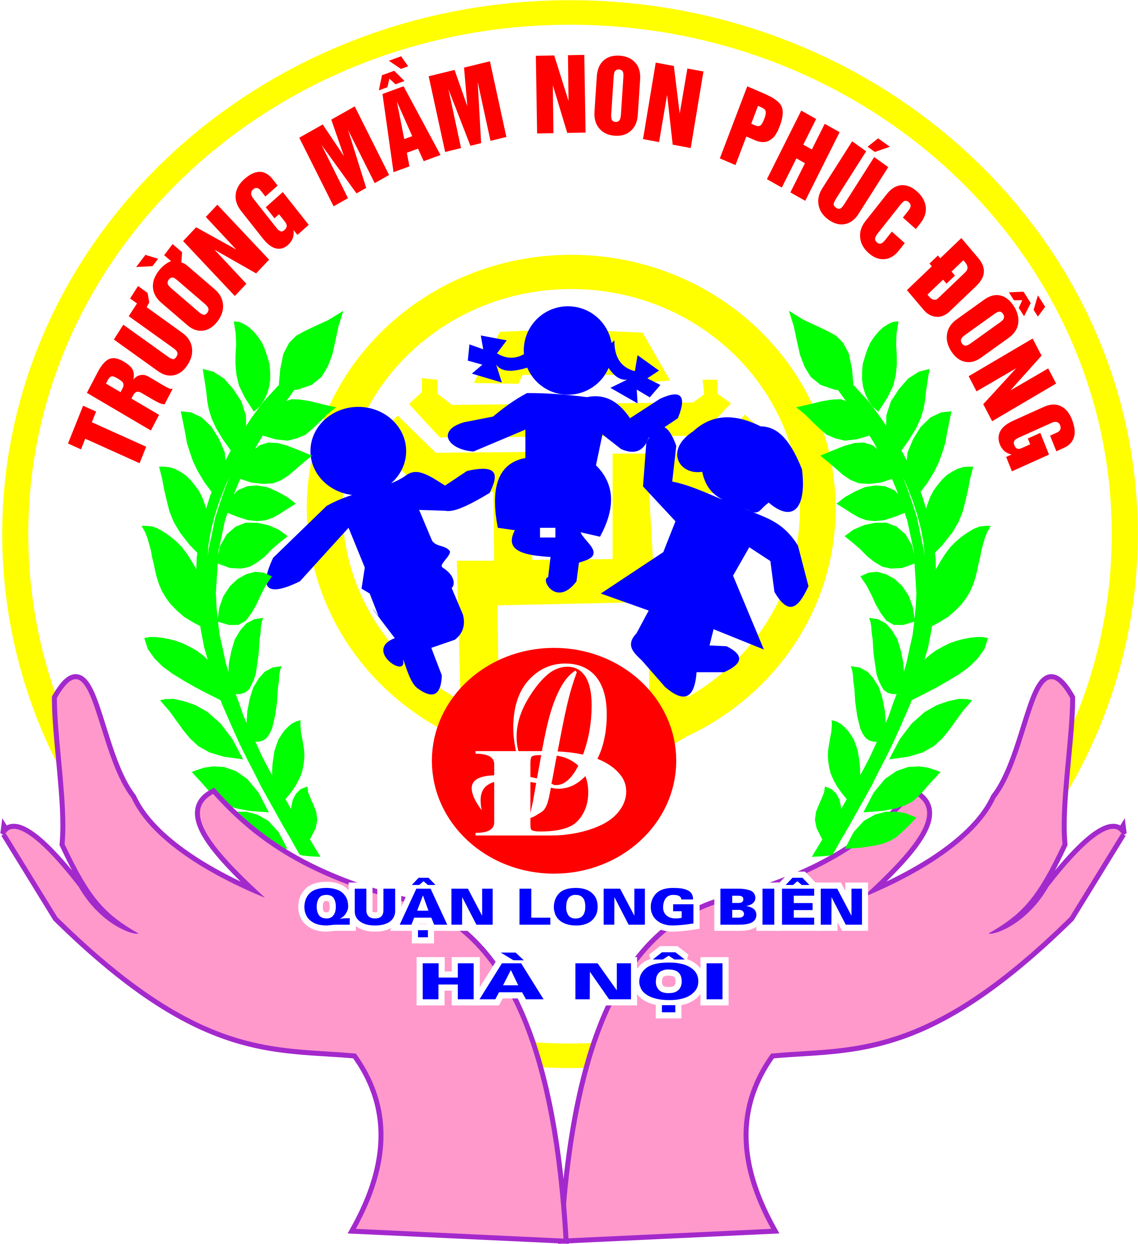

**Làm quen văn học**

***Đề tài:***

**Thơ: ‘‘Trăng ơi từ đâu đến’’**

**(Trần Đăng Khoa)**

***Giáo viên***: **Nguyễn Thị Thúy Vân**

***Lớp***: **MGL A1**

***Năm học***: ***2013 – 2014***

**I. Mục đích – yêu cầu**

**1. Kiến thức:**

- Trẻ nhớ tên bài thơ, tên tác giả.

- Hiểu nội dung bài thơ: Miêu tả vẻ đẹp của trăng.. và biết cách đọc diễn cảm bài thơ.

**2. Kĩ năng:**

- Trẻ bước đầu biết đọc thơ diễn cảm.

- Trẻ đọc thơ rõ lời, không ngọng.

- Trẻ trả lời các câu hỏi dựa vào nội dung bài thơ một cách rõ ràng, mạch lạc.

**3. Thái độ:**

- Trẻ cảm nhận được vẻ đẹp của trăng, yêu trăng và yêu cảnh đẹp của thiên nhiên.

**II. Chuẩn bị**

**1. Đồ dùng dạy học**

* Cô:

- Bài giảng điện tử, máy vi tính, máy chiếu.

- Đĩa nhạc: nhạc nền đọc thơ, nhạc nền ngâm thơ, bài hát Gọi trăng là gì?

- Bộ tranh nổi minh họa bài thơ

* Trẻ:

- Chuẩn bị động tác minh họa khi đọc thơ.

**2. Địa điểm, đội hình**

- Phòng học thoáng mát, sạch sẽ.

- Trẻ ngồi theo đội hình vòng cung.

**III. Tiến hành**

|  |  |
| --- | --- |
| **Hoạt động của cô** | **HĐ của trẻ** |
| **\* HĐ 1: ổn định tổ chức**  - Cô và trẻ cùng chơi trò chơi “Gọi trăng”.  - Cho trẻ trò chuyện với ông trăng mà cô giáo đóng vai.  - Các con ạ! Trăng luôn quen thuộc với chúng mình, trăng vốn rất đẹp nhất là vào những hôm rằm hàng tháng. Trăng không chỉ đẹp mà hình ảnh của trăng cũng là cảnh đẹp thiên nhiên đi vào thơ ca Việt Nam. Cô cháu mình đã cùng làm quen với bài thơ nào cũng nói về điều đó? Bài thơ do ai sáng tác?  **\* HĐ 2: Dạy trẻ đọc diễn cảm bài thơ "Trăng ơi từ đâu đến":**  ***a. Cô đọc thơ diễn cảm:***  -> Lần 1: Cô đọc thơ diễn cảm kết hợp với hình ảnh minh họa trên máy vi tính.  - Các con vừa nghe cô đọc bài thơ gì? Bài thơ do ai sáng tác?  -> Lần 2: Cô đọc thơ có sử dụng tranh nổi để minh họa:  ***Đàm thoại, giảng giải nội dung bài thơ:***  - Cô vừa đọc cho các con nghe bài thơ gì ? Do ai sáng tác?  - Trong bài thơ, trăng đến từ những đâu?  - Trăng đến từ cánh đồng được nhà thơ Trần Đăng Khoa miêu tả như thế nào? Ai có thể đọc lại những câu thơ nói lên điều ấy?  - Trăng đến từ cánh đồng được tác giả ví như gì? Vì sao?  (Quả chủ yếu có dạng hình tròn. Quả khi chín có màu sắc rất đẹp và hấp dẫn nên tác giả ví “Trăng hồng như quả chín” để nói rằng trăng có màu sắc cũng như ánh sáng thật là đẹp và hấp dẫn như màu của quả chín vậy.).  - Cô trích dẫn : " Trăng ơi từ đâu đến  Hay từ cánh đồng .....  ...............trờn trước nhà."  Các con hiểu từ “lửng lơ” trong bài thơ có nghĩa là gì? (“lửng lơ” là ở trên không, là không chạm đất ,cũng không cao tít trên trời.).  - Tiếp theo, tác giả còn miêu tả trăng đến từ đâu nữa?  - Trăng đến từ biển xanh được tác giả miêu tả như thế nào?  - Bạn nào đoán được tại sao tác giả lại ví trăng tròn như mắt cá?  (Vì mắt cá vốn tròn lại rất long lanh nên tác giả ví trăng tròn như mắt cá để nói rằng trăng trũn và ỏnh trăng đẹp long lanh như mắt cá .)  - Cuối cựng, tác giả miêu tả trăng đến từ nơi nào?  - Ai cú thể đọc những câu thơ miêu tả trăng đến từ một sân chơi?  - Các con có cảm thấy như thế nào về trăng đến từ một sân chơi khi tác giả miêu tả trăng như quả bóng ? ( Hỡnh ảnh trăng trở nên sinh động, hồn nhiên, hết sức đáng yêu mà gần gũi với các bạn nhỏ.).  - Vậy qua bài thơ, tác giả muốn nói với chúng mỡnh điều gỡ?  (Trăng rất đẹp và đáng yêu. Hóy ngắm trăng đi. Và các con sẽ nhận thấy rừ điều đó. Vẻ đẹp của trăng cũng là vẻ đẹp của thiên nhiên. Yêu trăng cũng là yêu cảnh đẹp thiên nhiên của đất nước đấy! ).  - Còn các con? Khi nhỡn thấy trăng, các con có cảm xúc gì?  ***b.Dạy trẻ đọc thơ diễn cảm***  + Cả lớp đọc 2 lần (Cô chú ý sửa sai, sửa ngữ điệu giọng cho trẻ còn chưa đạt.)  + Lần lượt từng tổ lên đọc thơ. (Cho trẻ nhận xét, cô chính xác lại).  - Cho trẻ đọc to - nhỏ theo tay đưa lên cao hoặc xuống thấp của cô.  + Nhóm các bạn nam - nữ đọc nối tiếp.  + Cá nhân lên đọc thơ.  + Cô và các trẻ đọc nối tiếp nhau theo tổ và làm động tác minh họa cho các hình ảnh trong bài thơ.(2 lần) cú sử dụng tranh minh họa và nhõn vật hóa trang ông trăng.  * ***Củng cố***  - Ngoài cách đọc thơ diễn cảm giúp bài thơ hay hơn, dễ cảm nhận hơn thì ngâm thơ cũng là một trong những cách để thể hiện thơ rất độc đáo. Và ngâm thơ còn là một loại hình nghệ thuật dân gian được nhiều người yêu thích. Hôm nay cô Vân sẽ ngâm bài thơ này tặng cho cả lớp mình nhé!  **\* HĐ 3: Kết thúc**  - Cô mời các con hãy lại đây cùng múa hát với trăng qua bài hát “Bé và trăng” nhộ!  - Cô và trẻ cùng hát bài hát: . “Bé và trăng” | Trẻ trả lời  Trẻ trả lời  Trẻ trả lời  Trẻ trả lời  Trẻ trả lời  Trẻ trả lời  Trẻ trả lời  Trẻ trả lời  Trẻ trả lời  Trẻ trả lời  Trẻ trả lời  Trẻ trả lời  Trẻ trả lời  Trẻ đọc thơ  Trẻ đọc thơ    Trẻ nghe ngâm thơ và xem diễn rối  Trẻ hát |